Konspekt lekcji matematyki w klasie II b gimnazjum

Temat: Objętośc graniastosłupa a ostrosłupa.

Czas: 45 min.

Cele lekcji:
- poznanie wzoru na obliczanie objętości ostrosłupów
- ćwiczenie, utrwalanie zamiany jednostki objętości
- wdrażanie do dokładnego i starannego wykonywania obliczeń
- kształtowanie wyobraźni przestrzennej

Metody:
- ćwiczeniowo – problemowa

Formy pracy:
- indywidualna
- zbiorowa

Środki dydaktyczne:
- modele ostrosłupów
- tablica interaktywna
- podręcznik, multipodręcznik- Matematyka 2, GWO

- Czynności organizacyjne.
- Przypomnienie jednostek objętości za pomocą tablicy interaktywnej.
Wyświetlenie krótkiej prezentacji przedstawiającej jednostki objętości. Rozwiązanie krótkiego ćwiczenia za pomocą tablicy interaktywnej. Uczniowie podchodzą i wpisują odpowiednie wartości. W przypadku wpisania błędnej odpowiedzi program zgłasza błąd.
- Uczniowie mają na tablicy interaktywnej przeprowadzić następujące doświadczenie:
Mając dane graniastosłup i ostrosłup o takich samych podstawach i wysokościach mają napełnić graniastosłup wodą nabierając ją do ostrosłupa. Wybrany uczeń podchodzi do tablicy interaktywnej i wykonuje na niej wirtualnie to doświadczenie. Okazuje się, że aby napełnić graniastosłup potrzeba było trzy razy nabrać wodę do ostrosłupa i przelać do tego graniastosłupa. W ten sposób uczniowie zauważyli zależność między objętością graniastosłupa i ostrosłupa. Uczniowie zapisują tę zależność w postaci:

Vgraniastosłupa=3Vostrosłupa

Na prośbę nauczyciela uczniowie przekształcają tę równość do postaci:

Vostrosłupa=1/3Vgraniastosłupa,

a następnie do postaci:

Vostrosłupa= 1/3 PpH

- Rozwiązywanie zadań z multipodręcznika na tablicy interaktywnej.

Zadanie 1 ze strony 229.

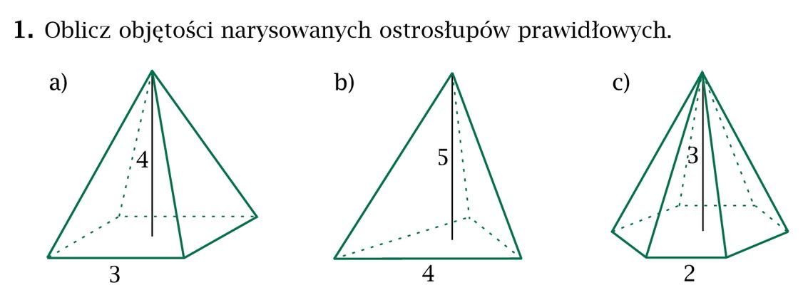

Na powyższych rysunkach nie widać, że podstawy są wielokątami foremnymi. Jednak tablica interaktywna daje możliwość wstawienia takich ostrosłupów i obejrzenia ich z każdej strony, przy użyciu ekranu dotykowego tej tablicy.

Zadanie 2. Str. 229

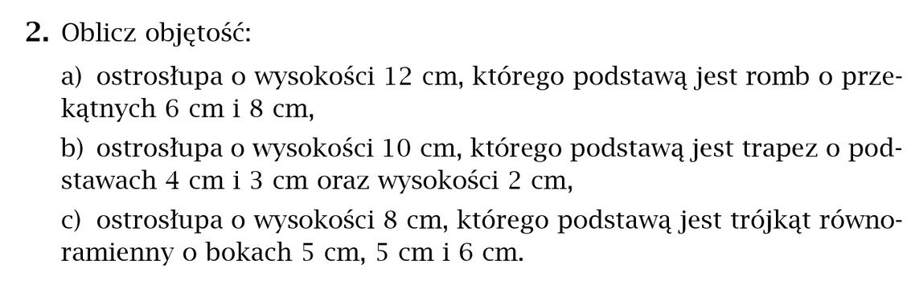

Przy pomocy tablicy interaktywnej możemy narysować te ostrosłupy w wymiarach rzeczywistych i obejrzeć je ze wszystkich stron. Następnie przystępujemy do obliczenia objętości każdego z nich.

Zadanie 3 str. 229

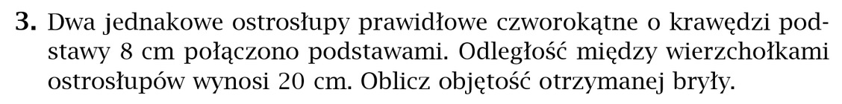
Uczniowie wykonują rysunek do tego zadania na tablicy interaktywnej wykonując dokładnie to co opisuje treść zadania aby zobaczyć figurę, o której mowa w tym zadaniu.

Zadanie 4 str 229.

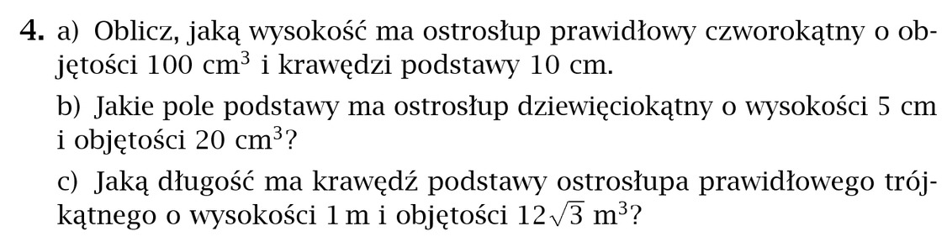

Za pomocą tablicy interaktywnej uczniowie mogą wykonać rysunki pomocnicze, a nawet, po wprowadzeniu danych w program, uzyskać dokładny rysunek ostrosłupa.

- Omówienie zadania domowego.
Str.231
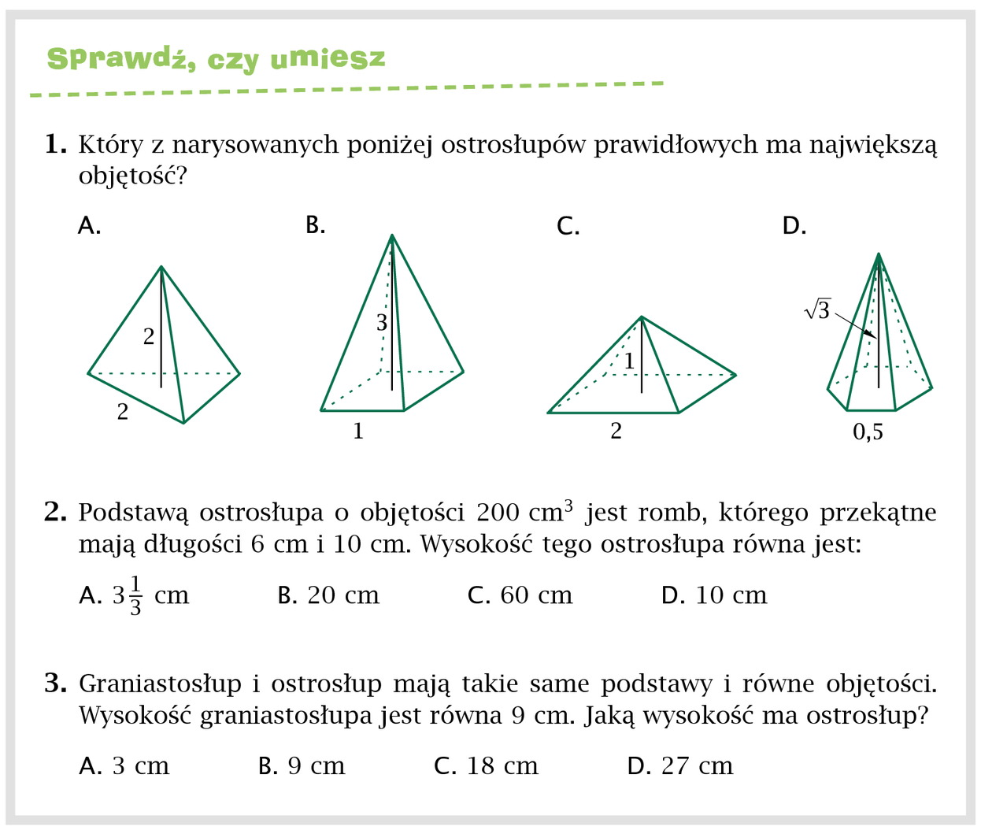

- Powtórzenie nowego wzoru – na obliczenie objętości ostrosłupa.

